广播电视编导专业（独立本科段）非笔试课程考核说明
（专业代码 01B0508）

特别提示
请考生将本专业实践课考核说明下载打印，以备考前认真查阅具体考试要求。

一、考核方式
本专业课程采用双机位线上考核方式。（具体考试时间及考试系统操作相关说明请登录中国传媒大学自考办官网http://zikao.cuc.edu.cn/点击“通知公告”查看。）
二、考试准备
1.考生应选择一个独立安静、封闭的室内考试空间（考场），每个考场仅限一名考生。
2.考生须提前准备好考试所需设备：
序号 | 课程名称 | 考试设备 | 设备用途 | 考试手册
1 | 影视精品解读 | 1台智能手机  +  1台电脑 | ①手机1为主机位，用于获取考试信息、身份验证、监控考生作答场景；  ②电脑用于制作作品、作品上传、监控考生上传情况。 | 请查看附件1：电脑答题操作手册
4 | 专题知识讲座 | 1台智能手机 | 下载钉钉APP，并入群：32331508；
手机设备须使用iPhone6s以上机型且ios系统10.0以上，或Android7.0及以上的近两年主流品牌机（例如华为、小米、oppo、vivo等千元机以上）。
小艺帮电脑客户端需提前下载，仅支持win10及以上 64位系统上传作品，电脑C盘存储空间大于10G，网速在10Mbps以上，电脑运行内存≥4GB，需确保电脑摄像头功能完好。
提示：已参加模拟考试的考生，建议使用测试成功的设备进行考试。因设备问题导致无法完成考试，责任自负。
5.考试期间，监考机位会录制考试全过程，务必确保手机存储空间充足，至少有10G的剩余存储空间。确保在拍摄过程中不会因为手机存储空间不足导致录制中断、录制内容丢失的情况。
6.监考机位须按照要求放置在稳定的位置，请务必配备手机支架，不可手持。
7.网络环境必须具备有线宽带、WiFi、4G/5G移动数据网络等形式中的两种或者两种以上，务必提前测试网络情况，确保考试网络畅通稳定。
三、考试注意事项
1.请务必于候考时间内进入考试，逾期考试时间不足。
2.考试期间须确保所有设备电量充足，请提前连接好手机和笔记本电脑的充电电源，避免因电量过低而导致考试失败。
3.手机端务必退出、关闭除考试APP之外的其他应用程序，例如微信、QQ、录屏、音乐、视频、在线课堂等可能会用到麦克风、扬声器和摄像头的程序，以确保在拍摄过程中不会被其他应用程序干扰。苹果手机不得使用夜间模式和静音模式。
4.请务必使用手机系统自带的中文标准字体，选择字体大小为标准模式。
5.正式考试时，监考机位退出考试APP、接通来电、点击进入其他应用程序等中断APP运行的操作，均会影响考试结果。
6.考试结束后，考生须关注考试录制监考视频的上传进度，成功上传前不得关闭程序。如遇网络不稳定等导致上传中断，建议切换网络，根据提示继续上传，直至视频上传成功。
7.全部监考视频上传成功前，一定不要清理手机内存、垃圾数据等，考试时间结束后24小时内一定不要卸载考试APP和电脑客户端。
四、考试要求
1.影视精品解读（课程代码：01203）
（1）考试题型：观看指定影片，对其进行解读分析。
（2）请在电脑上完成作答。
（3）切忌答非所问、片面空洞，严禁查阅任何参考资料，独立完成。
（4）考试时间70分钟（观影时间20分钟，写作时间50分钟），考生须在结束答题前完成作答。如未按时完成作答均视为成绩不合格。
2.专题知识讲座（课程代码：09194）
1、考核方式：
（1）本课程考核方式采取线上听讲座，根据讲座内容提交一篇评析文章。
（2）线上讲座使用平台：钉钉群号32331508（入群请务必备注准考证号+姓名）
2、讲座内容
（1）电视专题的界定、特性及分类；
（2）新闻专题的界定、特性、类别及片例分析；
（3）电视艺术专题的界定、艺术特色与片例解读；
（4）专题知识及指导写作（考试）要领。
3、写作要求
（1）考生根据讲座内容撰写一篇个人真实体会的评析文章，要求内容充实、语言通顺，表达清晰，最好具有创新性。
（2）文章字数要求2000——2500字。
4、文章提交方法
（1）文章标题下面须先写考生姓名、考试科目、准考证号、考试号。
（2）未听讲座的考生直接视为缺考，无需再提交评析文章。
（3）评析文章（PDF版）于2022年11月2日16:00之前，使用个人邮箱以附件形式上传并发送至指定邮箱zikaocuc@163.com，并在邮件主题里文字备注考试科目、考试号、姓名、准考证号。

播音与主持专业（独立本科段）非笔试课程考核说明
（专业代码 01B0509）

特别提示
请考生将本专业实践课考核说明下载打印，以备考前认真查阅具体考试要求。

一、考核方式
本专业课程考核方式采用线上口试录制。（具体考试时间及考试系统操作相关说明请登录中国传媒大学自考办官网http://zikao.cuc.edu.cn/点击“通知公告”查看。）
二、考试准备
1.考生应选择一个独立安静、封闭的室内考试空间（考场），每个考场仅限一名考生。
2.考生须提前准备好考试所需设备：
序号 | 课程名称 | 考试设备 | 设备用途 | 考试手册
1 | 即兴口语表达 | 1台智能手机 | 用于获取考试信息、身份验证、获取考题、考试录制。 | 请查看附件2：手机答题操作手册
2 | 广播播音主持 | 1台智能手机 | 用于获取考试信息、身份验证、获取考题、考试录制。 | 请查看附件2：手机答题操作手册
3 | 电视播音主持 | 1台智能手机 | 用于获取考试信息、身份验证、获取考题、考试录制。 | 请查看附件2：手机答题操作手册
4 | 配音艺术 | 1台智能手机 | 用于获取考试信息、身份验证、获取考题、考试录制。 | 请查看附件2：手机答题操作手册
3.手机设备须使用iPhone6s以上机型且ios系统10.0以上，或Android7.0及以上的近两年主流品牌机（例如华为、小米、oppo、vivo等千元机以上）。
提示：已参加模拟考试的考生，建议使用测试成功的设备进行考试。因设备问题导致无法完成考试，责任自负。
4.考试期间会录制考试全过程，务必确保手机存储空间充足，至少有10G的剩余存储空间。确保在拍摄过程中不会因为手机存储空间不足导致录制中断、录制内容丢失的情况。
5.考试机位须按照要求放置在稳定的位置，请务必配备手机支架，不可手持。
6.网络环境必须具备有线宽带、WiFi、4G/5G移动数据网络等形式中的两种或者两种以上，务必提前测试网络情况，确保考试网络畅通稳定。
三、考试注意事项
1.考试期间须确保所有设备电量充足，请提前连接好手机和笔记本电脑的充电电源，避免因电量过低而导致考试失败。
2.手机端务必退出、关闭除考试APP之外的其他应用程序，例如微信、QQ、录屏、音乐、视频、在线课堂等可能会用到麦克风、扬声器和摄像头的程序，以确保在拍摄过程中不会被其他应用程序干扰。苹果手机不得使用夜间模式和静音模式。
3.请务必使用手机系统自带的中文标准字体，选择字体大小为标准模式。
4.正式考试时，退出考试APP、接通来电、点击进入其他应用程序等中断考试APP运行的操作，均会导致考试终止。
5.考试结束后，考生须关注考试录制监考视频的上传进度，成功上传前不得关闭程序。如遇网络不稳定等导致上传中断，建议切换网络，根据提示继续上传，直至视频上传成功。
6.全部考试视频上传成功前，一定不要清理手机内存、垃圾数据等，考试时间结束后24小时内一定不要卸载考试APP。
四、考试要求
考试录制时，考生须保持坐姿/站姿端正，确保五官（眉、眼、耳、鼻、口）及上半身在画面中清晰可见。不得故意遮蔽面部、耳朵等部位，不得佩戴墨镜、口罩、饰品、帽子等，以保证身份确认及考试全过程实时监控的有效性。
（一）即兴口语表达（课程代码：07176）
1.考试题型包括：叙述、表述、评论三种。
2.考试时，需要思路清晰，口语化色彩强烈，打好腹稿，脱稿进行论述或对话。
3.语言流畅，朴实自然，语气生动，富于节奏。
4.考试期间，考生不得查阅资料。
5.本课程备稿时间20分钟，考试时间10分钟。
（二）广播播音主持（课程代码：07180）
1.本课程题型包括新闻播报和广播节目主持实践题。
2.新闻播报时，语言流畅，朴实自然；语气生动，富于节奏；层次分明，重点突出。
3.实践题要求根据指定素材主持一档完整的广播节目，思路清晰，语言口语化。
4.考试期间，考生不得查阅资料，否则将视为作弊。
5.本课程备稿时间20分钟，考试时间10分钟。
（三）电视播音主持（课程代码：07182）
1.本课程命题采用的基本口试题包括理论表述与电视新闻现场报道实践题。
2.备稿期间，考生不得查阅资料，否则将视为作弊。
3.考试时，需要思路清晰，打好腹稿，脱稿进行主持。
4.本课程备稿时间20分钟，考试时间10分钟。
（四）配音艺术（课程代码：09346）
1.语音标准；重音，停连得当；情感，基调准确。
2.用声科学自然；有画面感，情景交融。
3.语音不准，语句断裂，重音模糊，为不及格。
4.本课程备稿时间20分钟，考试时间10分钟。

动画专业（独立本科段）非笔试课程考核说明
（专业代码 01B0510）

特别提示
请考生将本专业实践课考核说明下载打印，以备考前认真查阅具体考试要求。

一、考核方式
本专业课程采用双机位线上考核方式。（具体考试时间及考试系统操作相关说明请登录中国传媒大学自考办官网http://zikao.cuc.edu.cn/点击“通知公告”查看。）
二、考试准备
1.考生应选择一个独立安静、封闭的室内考试空间（考场），每个考场仅限一名考生。
2.考生须提前准备好考试所需设备：
序号 | 课程名称 | 考试设备 | 设备用途 | 考试手册
1 | 角色设计 | 1台智能手机  +  1台电脑 | ①手机1为监考机位，用于获取考试信息、身份验证、监控考生作答场景；  ②电脑用于答题上传、监控考生上传情况。 | 请查看附件1：电脑答题操作手册
2 | 动画场景设计 | 1台智能手机  +  1台电脑 | ①手机1为监考机位，用于获取考试信息、身份验证、监控考生作答场景；  ②电脑用于答题上传、监控考生上传情况。 | 请查看附件1：电脑答题操作手册
3 | 三维动画 | 1台智能手机  +  1台电脑 | ①手机1为监考机位，用于获取考试信息、身份验证、监控考生作答场景；  ②电脑用于答题上传、监控考生上传情况。 | 请查看附件1：电脑答题操作手册
4 | 数字影视后期合成 | 1台智能手机  +  1台电脑 | ①手机1为监考机位，用于获取考试信息、身份验证、监控考生作答场景；  ②电脑用于答题上传、监控考生上传情况。 | 请查看附件1：电脑答题操作手册
手机设备须使用iPhone6s以上机型且ios系统10.0以上，或Android7.0及以上的近两年主流品牌机（例如华为、小米、oppo、vivo等千元机以上）。
小艺帮电脑客户端需提前下载，仅支持win10及以上 64位系统上传作品，电脑C盘存储空间大于10G，网速在10Mbps以上，电脑运行内存≥4GB，需确保电脑摄像头功能完好。
提示：已参加模拟考试的考生，建议使用测试成功的设备进行考试。因设备问题导致无法完成考试，责任自负。
5.考试期间，监考机位会录制考试全过程，务必确保手机存储空间充足，至少有10G的剩余存储空间。确保在拍摄过程中不会因为手机存储空间不足导致录制中断、录制内容丢失的情况。
6.监考机位须按照要求放置在稳定的位置，请务必配备手机支架，不可手持。
7.网络环境必须具备有线宽带、WiFi、4G/5G移动数据网络等形式中的两种或者两种以上，务必提前测试网络情况，确保考试网络畅通稳定。
三、考试注意事项
1.考试期间须确保所有设备电量充足，请提前连接好手机和笔记本电脑的充电电源，避免因电量过低而导致考试失败。
2.手机端务必退出、关闭除考试APP之外的其他应用程序，例如微信、QQ、录屏、音乐、视频、在线课堂等可能会用到麦克风、扬声器和摄像头的程序，以确保在拍摄过程中不会被其他应用程序干扰。苹果手机不得使用夜间模式和静音模式。
3.请务必使用手机系统自带的中文标准字体，选择字体大小为标准模式。
4.正式考试时，监考机位退出考试APP、接通来电、点击进入其他应用程序等中断APP运行的操作，均会影响考试结果。
5.考试结束后，考生须关注答题内容及考试录制监考视频的上传进度，成功上传前不得关闭程序。如遇网络不稳定等导致上传中断，建议切换网络，根据提示继续上传，直至视频上传成功。
6.全部监考视频上传成功前，一定不要清理手机内存、垃圾数据等，考试时间结束后24小时内一定不要卸载考试APP和电脑客户端。
四、考试要求
（一）角色设计（课程代码：04506）
1.考核内容
现实世界中的小C内向、羞涩、不善言谈，是个不起眼到甚至会被大家忽略的人。但是，网络世界中的小C却在不同的社群组织里呈现出丰富多彩的性格。
请以《我和我的99个人格》为题，设计一个动画角色，性别、性格、物种均不限，在题目要求的基础上，向观众展现你想塑造的角色特质，并画出三视图（正视图、侧视图、后视图）。
2.考核要求
（1）绘制要求：手绘，纸张尺寸不小于A4，素描/线描或者色彩均可，须在纸张顶端写上姓名、准考证号；
（2）要求体现出角色的性格特征以及外貌特点，力求简洁鲜活。
（3）提交内容：
A.一张JPG格式正视图；
B.一张JPG格式侧视图；
C.一张JPG格式后视稿图。
提示：以上图片需提交相机、手机拍摄的图片，要求务必完整、清晰、无扭曲。三张图未按要求提交的均视为不及格。
（二）动画场景设计（课程代码：04507）
1.考核内容
北方宫殿宏伟，江南水乡隽永。中国古典建筑自有其独特魅力和特色。
100年后，编号“兰·8723”的守护者AI即将在赛博（数字）空间与一批非法病毒侵入者展开一场未来大战……
请以此故事为背景，为此次大战设计一幅场景，需同时体现中国古典建筑元素与数字化的未来元素。
该场景作品可自行命名。
2.考核要求
（1）绘制要求：手绘，纸张尺寸不小于A4，绘制工具（笔、颜料）不限，须在纸张顶端写上姓名、准考证号；
（2）室内场景或室外场景均可；
（3）用单色素描或者简单色彩，描绘出正确的光影关系，拉出场景的层次和空间感；
（4）使用一点透视或两点透视；
（5）提交内容：
A.一张JPG格式最终作品图；
B.一张JPG格式作品草稿图（过程）；
C.一张JPG格式作品线稿图（过程）。
提示：以上图片需提交扫描图或相机、手机拍摄的图片，要求务必完整、清晰、无扭曲。三张图未按要求提交的均视为不及格。
（三）三维动画（课程代码：94511）
1.考核内容
使用3dsMax软件，制作一个小机器人模型，并添加基础材质、灯光，最终渲染出一张静帧图片。
2.考核要求
（1）自行设计创意，要求造型合理、生动；
（2）布线规整符合结构；
（3）材质使用合理，能突出物体质感；
（4）灯光效果明确；
（5）能正确保存文件和渲染静帧图片，并正确命名；
（6）模型内合并前的基础物体数量不少于15个，材质数量不少于5个。最终渲染图片尺寸为1080×1080，格式为JPG。完成后须同时提交3dsMax工程文件和图片文件。
参考示例：
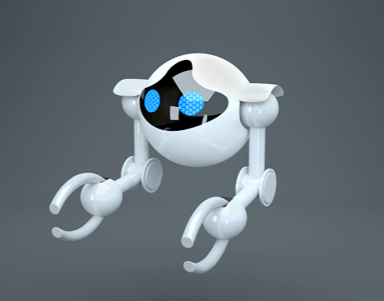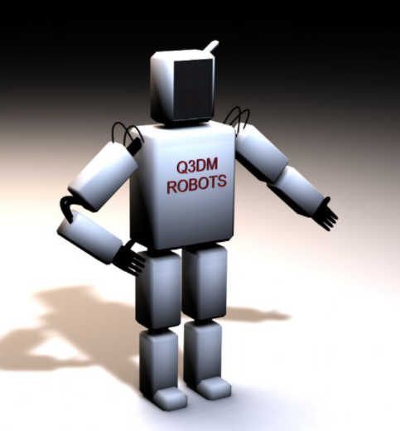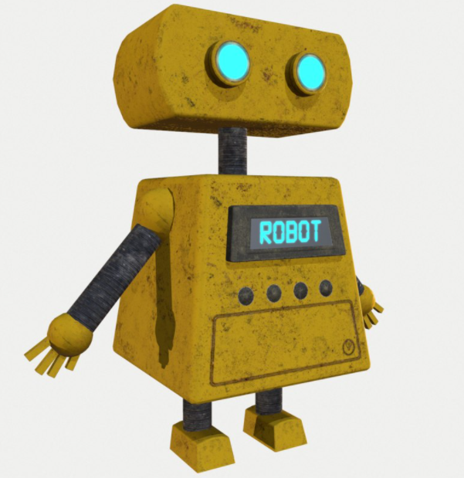

（四）数字影视后期合成（课程代码：94513）
1.考核内容
使用After Effects软件，为动画电影《宝莲灯》（1999年）设计一款手机锁屏动态壁纸。
2.考核要求
（1）自行设计创意，自行准备或绘制素材，画面中必须体现有关“宝莲灯”的相关元素，风格不限。
（2）画面体现手机锁屏时的基本特征，包含日期、时间等必要文字。
（3）画面中至少设计2处或2种动效。
（4）素材摆放合理，构图美观。
（5）整体动画效果运动节奏合理。
（6）视频不少于5秒钟，格式为MP4格式，编码H.264，分辨率1920X1080（竖屏），视频文件大小不超过50MB。
参考示例：


